附件2
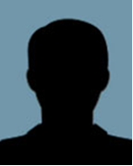
报名照片要求

（1）本人近6个月以内的免冠正面彩色证件照，白色背景为佳；
（2）电子照片格式及大小：JPG/JPEG格式，照片文件不大于200K，高不多于600像素，宽不多于400像素，压缩品质系数不低于60；
（3）照片显示考生头部和肩的上部，不允许戴帽子、头巾、发带、墨镜，头发不得遮挡眉毛、眼睛和耳朵，不得对人像特征（如伤疤、痣、发型等）进行技术处理；人像在图像矩形框内水平居中，左右对称，头顶发际距上边沿50至110像素，眼睛所在位置距上边沿200至300像素，脸部宽度180至300像素；
（4）此照片将用于准考证以及考试合格证明，请考生上传照片时慎重选用。
备注：可使用图片剪辑工具将照片进行剪裁压缩。因报名时需对上传相片进行拖曳裁剪，请保证拖曳裁剪后的相片符合上述要求。

